林 业 信 息

第十六期

盂县林业局 　　 二0二五年五月三十日

**盂县林业局“安全生产月”启动仪式**

为进一步强化林草系统安全生产工作，5月30日,盂县林业局举办“人人讲安全、个个会应急——查找身边安全隐患”为主题的“安全生产月”活动启动仪式。局长郝志强宣布盂县林业局2025年“安全生产月”启动，他首先主持学习了习近平总书记关于安全生产的重要指示批示精神并作了重要讲话。郝局长在讲话中指出：今年 6 月是第 24 个全国 “安全生产月”，主题为“人人讲安全、个个会应急—— 查找身边安全隐患”。他指出，安全生产是林草事业发展的基石，不仅关系到每一位林草职工的生命安全与家庭幸福，更是维护人民群众生命财产安全、保障林草行业稳定发展的关键所在。为积极响应全国安全生产月活动号召，进一步强化林草系统安全生产工作。5月30日，林业局成功举办了 2025 年“安全生产月”活动启动仪式。​

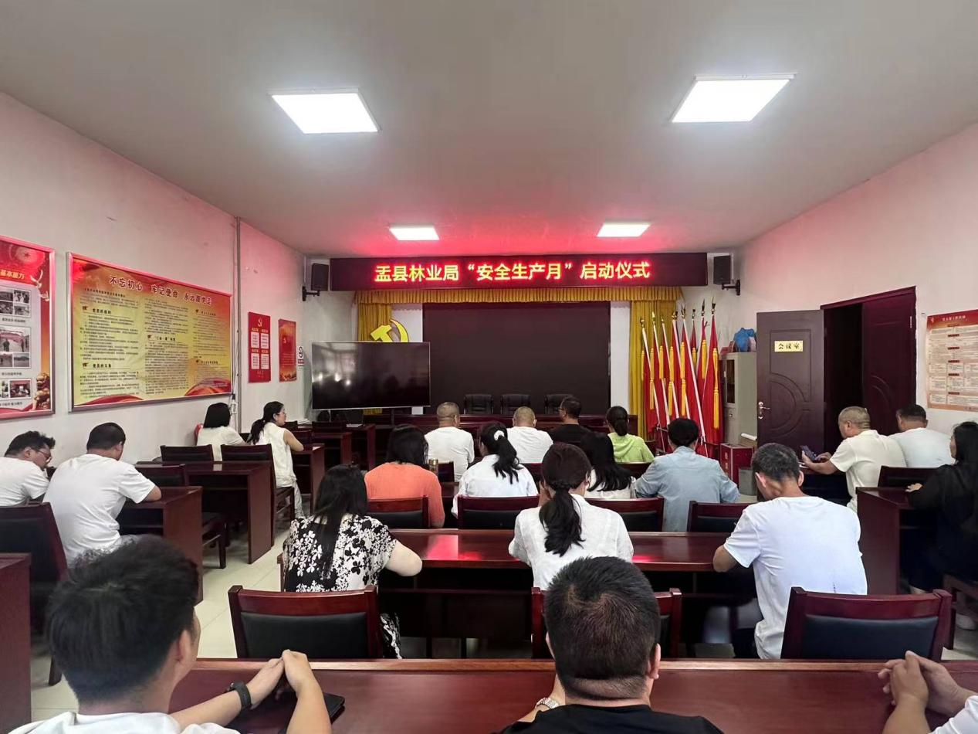

局党组书记、局长郝志强要求：

1. 强化安全红线意识，落实安全生产责任：全局职工要将安全红线意识深植于心，切实将安全生产责任落实到每一个岗位、每一个工作环节。从领导干部到基层职工，层层压实责任，形成 “横向到边、纵向到底” 的责任网络，确保安全生产工作无死角、无盲区。​
2. 提升隐患排查整改质量：针对森林草原火灾风险隐患，开展全面、深入、细致的排查工作。尤其要加强对重点林区、林场、公园以及光伏电站等区域的巡查力度，围绕消防设施配备、防火警示标识设置、应急措施科学性等内容进行重点检查。对排查出的隐患建立详细台账，明确整改责任人与整改期限，切实提高整改质量，做到隐患不消除不罢休。​